
О проекте Закона Республики Казахстан "О ратификации Соглашения между правительствами государств-членов Шанхайской организации сотрудничества о создании благоприятных условий для международных автомобильных перевозок"
Постановление Правительства Республики Казахстан от 10 августа 2015 года № 625
Правительство Республики Казахстан ПОСТАНОВЛЯЕТ:
внести на рассмотрение Мажилиса Парламента Республики Казахстан проект Закона Республики Казахстан «О ратификации Соглашения между правительствами государств-членов Шанхайской организации сотрудничества о создании благоприятных условий для международных автомобильных перевозок».
Премьер-Министр
Республики Казахстан К. Масимов
Проект
ЗАКОН
РЕСПУБЛИКИ КАЗАХСТАН О ратификации Соглашения между правительствами
государств-членов Шанхайской организации сотрудничества о
создании благоприятных условий для международных
автомобильных перевозок
Ратифицировать Соглашение между правительствами государств-членов Шанхайской организации сотрудничества о создании благоприятных условий для международных автомобильных перевозок, совершенное в Душанбе 12 сентября 2014 года.
Президент
Республики Казахстан
СОГЛАШЕНИЕ
между правительствами государств - членов Шанхайской
организации сотрудничества о создании благоприятных условий для
международных автомобильных перевозок
Правительства государств - членов Шанхайской организации сотрудничества, в дальнейшем именуемые Сторонами,
стремясь укрепить взаимное доверие, дружественные отношения и равноправное сотрудничество между государствами Сторон,
руководствуясь целями и принципами Хартии Шанхайской организации сотрудничества от 7 июня 2002 года,
признавая важность обеспечения надежных и эффективных международных автомобильных перевозок для развития внешнеторговых связей государств Сторон,
намереваясь и далее совершенствовать условия международных автомобильных перевозок пассажиров и грузов на основе имеющегося опыта и соответствующих международных договоров, согласились о нижеследующем:
Статья 1
Основными целями настоящего Соглашения являются: создание благоприятных условий для международных автомобильных перевозок;
координация усилий Сторон для развития международных автомобильных перевозок;
упрощение и гармонизация документации, процедур и требований Сторон, касающихся международных автомобильных перевозок.
Статья 2
Понятия, используемые в настоящем Соглашении, означают следующее:
«международная автомобильная перевозка» - перевозка грузов или пассажиров на транспортных средствах с пересечением границы государства и (или) через территорию государства хотя бы одной из Сторон;
«перевозчик» - физическое или юридическое лицо, которое зарегистрировано на территории государства одной из Сторон и допущено в соответствии с законодательством государства этой Стороны к осуществлению международных автомобильных перевозок;
«водитель» - физическое лицо, которое допущено компетентным органом государства Стороны к управлению транспортным средством;
«водительское удостоверение» - документ, выданный компетентным органом государства Стороны, предоставляющий право водителю управлять транспортным средством;
«разрешение» - документ, выданный компетентным органом государства Стороны, дающий право использовать на территории государства этой Стороны транспортное средство, зарегистрированное на территории государства другой Стороны, для выполнения международной автомобильной перевозки;
«специальное разрешение» - разовое разрешение на проезд транспортного средства перевозчика государства одной Стороны с тяжеловесным, крупногабаритным или опасным грузом по территории государства другой Стороны, выдавшей такое разрешение в соответствии с законодательством своего государства;
«транспортное средство»:
при перевозке пассажиров - автобус, то есть автотранспортное.средство, сконструированное и предназначенное для перевозки пассажиров, имеющее более 9 мест для сидения, включая место водителя, в том числе автотранспортное средство с прицепом для перевозки багажа при перевозках по территории государств тех Сторон, законодательство которых не запрещает эксплуатацию таких прицепов;
при перевозке грузов - автотранспортное средство, сконструированное и предназначенное для перевозки грузов, включая грузовой автомобиль, грузовой автомобиль с прицепом, автомобильный тягач и автомобильный тягач с полуприцепом.
Статья 3
1. В соответствии с настоящим Соглашением Стороны предоставляют перевозчикам право на осуществление международных автомобильных перевозок по территории их государств транспортными средствами, зарегистрированными на территории государства одной из Сторон.
2. Перевозчик, зарегистрированный на территории государства одной Стороны, не имеет права осуществлять перевозки грузов или пассажиров транспортным средством между пунктами, расположенными на территории государства другой Стороны.
Статья 4
1. Международные автомобильные перевозки на основании настоящего Соглашения осуществляются по маршрутам и через пункты пропуска через государственные границы согласно Приложению № 1. Это положение не влияет на применение двусторонних и многосторонних международных договоров, участниками которых являются, государства Сторон, предусматривающих возможность осуществления международных автомобильных перевозок без определения маршрутов и пунктов пропуска через государственные границы или других маршрутов и пограничных пунктов пропуска.
2. Вопрос о внесении изменений и дополнений в маршруты и (или) пункты пропуска через государственные границы рассматривается в рамках Совместной комиссии по созданию благоприятных условий для международных автомобильных перевозок, учреждаемой в соответствии со статьей 17 настоящего Соглашения (далее - Совместная комиссия), после его согласования Сторонами, по территории государств которых пролегают такие маршруты и (или) расположены пункты пропуска через государственные границы.
Статья 5
Международные автомобильные перевозки осуществляются на основании разрешений согласно Приложению № 2, за исключением случаев, когда двусторонними или многосторонними международными договорами, участниками которых являются государства Сторон, предусматривается возможность осуществления международных автомобильных перевозок без разрешений.
Статья 6
1. Габаритные и весовые, в том числе осевые, нагрузки и другие параметры транспортных средств, используемых для осуществления международных автомобильных перевозок, должны соответствовать требованиям законодательства государства Стороны, по территории которого выполняется такая перевозка.
2. В случае, если габариты или вес транспортного средства, следующего без груза или с грузом, превышают нормы, установленные законодательством государства Стороны, по территории которого предполагается осуществить международную автомобильную перевозку с использованием этого транспортного средства, перевозчик должен предварительно получить специальное разрешение компетентных органов этой Стороны в соответствии с законодательством этого государства.
Статья 7
1. При осуществлении перевозок на основании настоящего Соглашения на условиях взаимности освобождаются от обложения таможенными сборами, пошлинами и налогами ввозимые перевозчиком государства одной Стороны на территории государств других Сторон:
а) горючее, находящееся в предусмотренных заводом- изготовителем для каждой модели транспортного средства емкостях, технологически и конструктивно связанных с системой питания двигателя, а также горючее, находящееся в емкостях, установленных заводом-изготовителем на прицепах и полуприцепах и предназначенных для работы отопительных или охладительных установок этого транспортного средства;
б) смазочные материалы в количестве, необходимом для эксплуатации транспортного средства во время перевозки;
в) запасные части и инструменты, предназначенные для ремонта поврежденного в пути транспортного средства, осуществляющего международную автомобильную перевозку.
2. Указанные в подпункте в) пункта 1 настоящей статьи неиспользованные запасные части и инструменты подлежат обратному вывозу. Замененные запасные части должны быть вывезены обратно или помещены под таможенную процедуру (режим) уничтожения или иную таможенную процедуру (режим) в порядке, установленном таможенным законодательством государства Стороны, на территории которого происходит изменение таможенной процедуры (режима) в отношении этих запасных частей.
Статья 8
1. Перевозчики государств Сторон при осуществлении международных автомобильных перевозок в рамках настоящего Соглашения освобождаются на условиях взаимности в государстве другой стороны от уплаты сборов и платежей, связанных с владением или пользованием транспортными средствами, а также с использованием или содержанием автомобильных дорог государства другой Стороны.
2. Указанное освобождение не относится к сборам и платежам за пользование платными дорогами, мостами и тоннелями, взимаемым на недискриминационной основе.
Статья 9
Международные автомобильные перевозки на основании настоящего Соглашения осуществляются при наличии действующего свидетельства о страховании гражданской ответственности владельцев транспортных средств за ущерб, причиненный третьим лицам на территории государства Стороны, по которой выполняется перевозка.
Статья 10
1. Водитель транспортного средства должен иметь при себе водительское удостоверение, выданное компетентным органом своего государства и действительное в отношении категории используемого для международных автомобильных перевозок транспортного средства, а также регистрационные документы на это транспортное средство. Указанные документы должны сопровождаться заверенным переводом на китайский и (или) русский язык.
2. Используемое для международных автомобильных перевозок транспортное средство должно иметь регистрационные знаки (номера) и отличительный знак государства, в котором оно зарегистрировано.
3. Прицепы и полуприцепы могут иметь регистрационные и отличительные знаки-.других государств при условии, что грузовые автомобили, автомобильные тягачи и автобусы (если национальное законодательство государства Стороны, по территории которого осуществляется перевозка, не запрещает эксплуатацию автобусов с прицепами для багажа) имеют регистрационные и отличительные знаки государства одной из Сторон.
4. Каждая Сторона признает действительными водительские удостоверения, регистрационные документы на транспортное средство и регистрационные знаки, выданные компетентными органами других государств Сторон.
Статья 11
Разрешение и другие документы, которые требуются в соответствии с положениями настоящего Соглашения, должны находиться у водителя транспортного средства и предъявляться по требованию компетентных контролирующих органов государств Сторон.
Статья 12
Перевозчики и водители транспортных средств, выполняющие международные автомобильные перевозки, обязаны соблюдать положения настоящего Соглашения, а также законодательство, в том числе правила дорожного движения, государства Стороны, на территории которого находится транспортное средство. В случае их нарушения ответственность наступает в соответствии с законодательством государства Стороны, на территории которого это нарушение было совершено.
Статья 13
1. Перевозка опасных грузов осуществляется в соответствии с международными договорами, участниками которых являются государства Сторон, а также законодательством государства Стороны, по территории которого выполняется такая перевозка.
2. В случае, если для осуществления перевозки опасных грузов в соответствии с указанными в пункте 1 настоящей статьи договорами или законодательством требуется наличие специального разрешения, перевозчик должен до начала осуществления перевозки получить это разрешение у компетентного органа государства Стороны, по территории которого будет выполняться эта перевозка.
3. Компетентные органы государств Сторон обмениваются перечнями опасных грузов и информацией об условиях их перевозки согласно законодательству своих государств в рамках Совместной комиссии.
Статья 14
1. Стороны намерены упрощать формальности и процедуры в вопросах выдачи виз, пограничного, таможенного, транспортного, фитосанитарного и ветеринарного контроля при осуществлении международных автомобильных перевозок.
Конкретные меры по упрощению этих формальностей и процедур оформляются отдельными соглашениями Сторон.
2. В рамках Совместной комиссии Стороны рассматривают меры по совершенствованию условий для международных автомобильных перевозок путем гармонизации и упрощения документации, процедур и требований, касающихся международных автомобильных перевозок.
3. Стороны оказывают взаимное содействие в присоединении к международным конвенциям, направленным на создание благоприятных условий для международных автомобильных перевозок, а также в применении указанных конвенций.
Статья 15
1. Стороны принимают необходимые меры по изысканию возможностей для разработки и реализации совместных инвестиционных проектов развития автотранспортных коридоров, связывающих территории государств Сторон.
2. Стороны участвуют в разработке и реализации совместных программ и проектов развития инфраструктуры автотранспортных коридоров, связывающих территории государств Сторон.
Статья 16
1. В течение шестидесяти дней с даты вступления настоящего Соглашения в силу Стороны обменяются через депозитария перечнем компетентных органов государств Сторон, ответственных за реализацию настоящего Соглашения.
2. Компетентные органы государств Сторон обмениваются, в том числе в рамках Совместной комиссии, информацией о законодательстве каждого из государств Сторон, а также другой информацией в области международных автомобильных перевозок.
Статья 17
1. Компетентные органы государств Сторон учреждают в течение 6 месяцев со дня вступления в силу настоящего Соглашения Совместную комиссию.
2. Задачи, круг ведения, функции, состав и другие вопросы, связанные с деятельностью Совместной комиссии, определяются согласно приложению № 3.
Статья 18
Приложения № 1 - 3 к настоящему Соглашению являются его неотъемлемой частью.
Статья 19
Вопросы, не урегулированные настоящим Соглашением и приложениями № 1 - 3 к нему, регулируются в соответствии с законодательством и международными договорами государства Стороны, по территории которого осуществляется международная автомобильная перевозка.
Статья 20
1. Настоящее Соглашение не затрагивает права и обязательства государств Сторон, вытекающие из иных международных договоров, участниками которых являются государства Сторон.
2. Более благоприятные для международных автомобильных перевозок условия, предусмотренные двусторонними или многосторонними международными договорами между государствами Сторон, сохраняют свою силу.
Статья 21
Настоящее Соглашение заключается на неопределенный срок и вступает в силу по истечении 30 дней со дня получения депозитарием последнего письменного уведомления о выполнении Сторонами внутригосударственных процедур, необходимых для вступления Соглашения в силу.
Статья 22
Каждая Сторона может выйти из настоящего Соглашения путем направления депозитарию письменного уведомления о намерении выйти из Соглашения не менее чем за 6 месяцев до дня выхода.
Статья 23
1. Настоящее Соглашение открыто после его вступления в силу для присоединения любого государства, желающего присоединиться к нему, путем передачи депозитарию документа о присоединении.
2. Для присоединяющегося государства, являющегося членом Шанхайской организации сотрудничества, настоящее Соглашение вступает в силу по истечении 30 дней со дня получения депозитарием документа о присоединении.
Для присоединяющегося государства, не являющегося членом Шанхайской организации сотрудничества, настоящее Соглашение вступает в силу по истечении 30 дней со дня получения депозитарием последнего письменного уведомления государств-членов Шанхайской организации сотрудничества о согласии на такое присоединение.
Статья 24
В настоящее Соглашение по взаимному согласию Сторон могут вноситься изменения и дополнения, которые оформляются отдельными протоколами, являющимися неотъемлемой частью настоящего Соглашения.
Статья 25
В отношении любого из положений настоящего Соглашения и его приложений оговорки не допускаются.
Статья 26
Споры между Сторонами относительно толкования или применения положений настоящего Соглашения разрешаются путем переговоров и консультаций.
Статья 27
Депозитарием настоящего Соглашения является Секретариат Шанхайской организации сотрудничества, который направит Сторонам его заверенные копии.
Совершено в городе Душанбе 12 сентября 2014 года в одном экземпляре на русском и китайском языках, причем оба текста имеют одинаковую силу.
За Правительство
Республики Казахстан
За Правительство
Китайской Народной Республики
За Правительство
Кыргызской Республики
За Правительство
Российской Федерации
За Правительство
Республики Таджикистан
За Правительство
Республики Узбекистан
Приложение № 1
к Соглашению между правительствами
государств - членов Шанхайской
организации сотрудничества о создании
благоприятных условий для
международных автомобильных перевозок
Маршруты и пункты пропуска через государственные границы для
международных автомобильных перевозок Пункт 1
В рамках Соглашения между правительствами государств - членов Шанхайской организации сотрудничества о создании благоприятных условий для международных автомобильных перевозок международные автомобильные перевозки осуществляются по следующим маршрутам и через следующие пункты пропуска через государственные границы:
1) Барнаул - Веселоярск (Российская Федерация) / Ауыл (Республика Казахстан) - Семей - Бахты (Республика Казахстан) / Бахту (Китайская Народная Республика) - Тачэн - Куйтунь - Урумчи.
Открытие указанного маршрута - не позднее 2020 года;
2) Санкт-Петербург - Оренбург - Сагарчин (Российская Федерация) / Жайсан (Республика Казахстан) - Актобе - Кызылорда - Шымкент - Тараз - Алматы - Коргас (Республика Казахстан) / Хоргос (Китайская Народная Республика) - Урумчи - Ляныоньган.
Открытие указанного маршрута - не позднее 2020 года;
3) Урумчи - Кашгар - Карасу (Китайская Народная Республика) / Кульма (Республика Таджикистан) - Мургаб - Хорог - Душанбе (Вахдат).
Открытие участка Хорог - Душанбе (Вахдат) - не позднее 2018 года;
4) Урумчи - Хоргос (Китайская Народная Республика) / Коргас (Республика Казахстан) - Алматы - Тараз - Шымкент - Конысбаева (Республика Казахстан) / Яллама (Республика Узбекистан) - Чиназ.
Открытие указанного маршрута - не позднее 2020 года.
5) Кант - АПП «Ак-Тилек» (Кыргызская Республика) / Карасу (Республика Казахстан) - Тараз - Шымкент - Кызылорда - Актобе - Жайсан (Республика Казахстан) / Сагарчин (Российская Федерация) - Оренбург - Санкт-Петербург.
Открытие данного маршрута предполагается не позднее 2020 года.
6) Ат-Башы - Торугарт (Кыргызская Республика) / Туругарт (Китайская Народная Республика) - Кашгар - Урумчи - Ляньюньган.
Открытие данного маршрута предполагается не позднее 2020 года.
Пункт 2
Любая Сторона может временно полностью или частично приостановить использование маршрутов и (или) пунктов пропуска через государственные границы, предусмотренных настоящим Приложением, в случае возникновения чрезвычайных ситуаций на территории государства этой Стороны, затрагивающих ее национальную или транспортную безопасность. Такая Сторона информирует другие Стороны и Совместную комиссию по созданию благоприятных условий для международных автомобильных перевозок в возможно короткие сроки о таком приостановлении и отменяет приостановление, как только ситуация нормализуется.
Приложение № 2
к Соглашению между правительствами
государств - членов Шанхайской
организации сотрудничества о создании
благоприятных условий для
международных автомобильных перевозок
Разрешения на международные автомобильные перевозки Пункт 1
В рамках Соглашения между правительствами государств - членов Шанхайской организации сотрудничества о создании благоприятных условий для международных автомобильных перевозок (далее - Соглашение) Стороны признают разрешение прилагаемого образца для осуществления перевозок грузов по согласованным маршрутам, предусмотренным приложением № 1 к Соглашению. Это разрешение действительно в течение одного календарного года для выполнения одной поездки туда и обратно.
Стороны уполномочивают компетентные органы государств Сторон в рамках Совместной комиссии по созданию благоприятных условий для международных автомобильных перевозок (далее - Совместная комиссия) вносить изменения в образец разрешения, а также разрабатывать и утверждать образцы разрешений для других видов международных автомобильных перевозок.
Пункт 2
Квота разрешений определяется в рамках Совместной комиссии.
Пункт 3
Стороны наделяют Совместную комиссию полномочиями по изготовлению бланков разрешений и передаче их Сторонам в соответствии с определенными квотами.
Пункт 4
Каждая из Сторон определяет национальный орган по выдаче разрешений и информирует об этом Совместную комиссию и другие Стороны.
Пункт 5
Каждая из Сторон через уполномоченный национальный орган по выдаче разрешений выдает разрешения перевозчикам, зарегистрированным на территории ее государства, в соответствии с положениями Соглашения и законодательством соответствующего государства.
Пункт 6
Разрешение заполняется полностью и без исправлений. Информация об обратной перевозке может быть внесена в разрешение при обратной перевозке.
Пункт 7
Разрешения должны быть использованы в пределах календарного года, указанного в разрешении и остаются действительными до возвращения транспортного средства на территорию государства Стороны, где разрешение было выдано, но в любом случае не позднее 31 января следующего года.
Пункт 8
Разрешение может быть использовано только перевозчиком, наименование которого указано в разрешении, и не может быть передано третьему лицу.
Пункт 9
В случае использования поддельного разрешения или передачи разрешения третьему лицу компетентный контролирующий орган, обнаруживший этот факт, немедленно изымает поддельное или переданное третьему лицу разрешение и направляет его национальному органу по выдаче разрешений своего государства. Если последний не является указанным в изъятом разрешении органом, он передает это разрешение органу, наименование которого указано в разрешении.
Пункт 10
В случае утраты разрешения перевозчик в возможно короткий срок уведомляет об этом национальный орган по выдаче разрешений своего государства.
Национальный орган по выдаче разрешений, получивший от перевозчика информацию об утрате разрешения, немедленно информирует о такой утрате Совместную комиссию, а также другие национальные органы по выдаче разрешений с указанием номера утраченного разрешения.
Пункт 11
Бланк разрешения заполняется на официальном языке (языках) Шанхайской организации сотрудничества, применяемом на территории государств, через которые проходит маршрут.
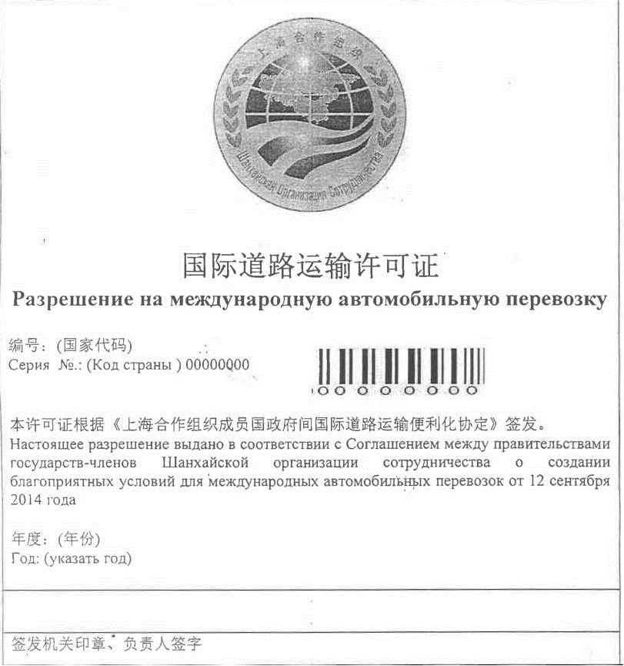
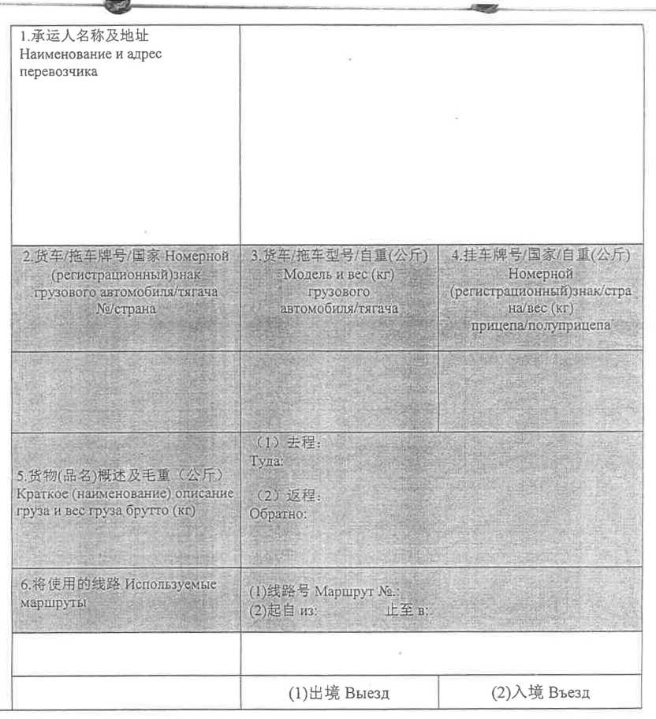
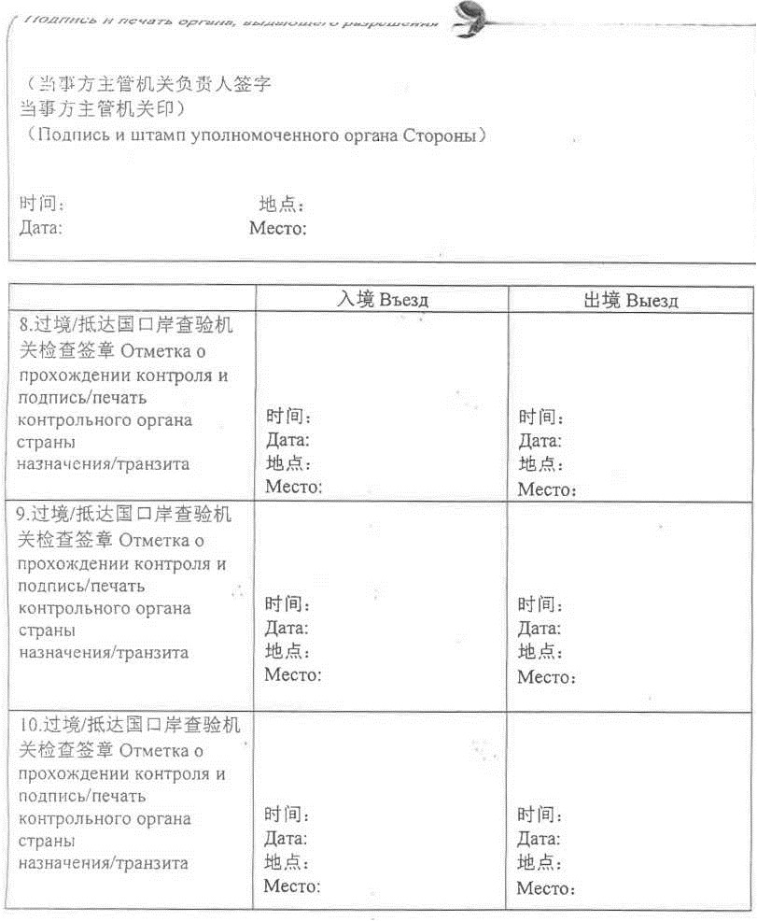
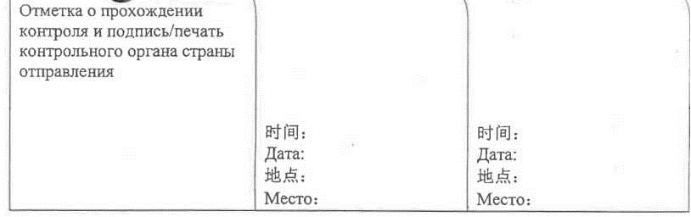
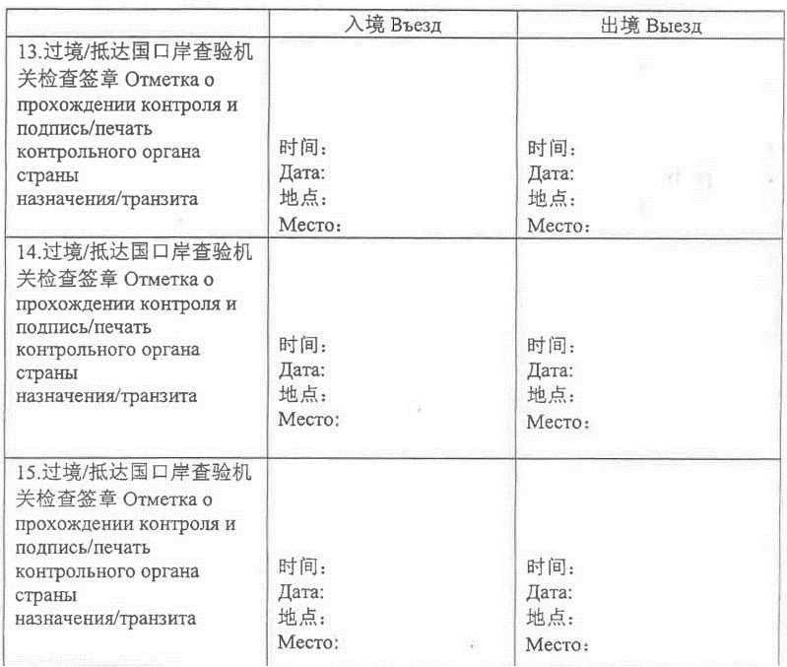
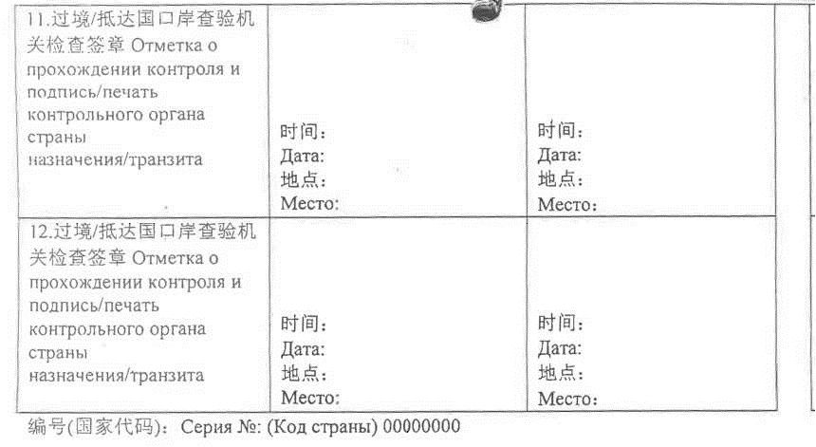
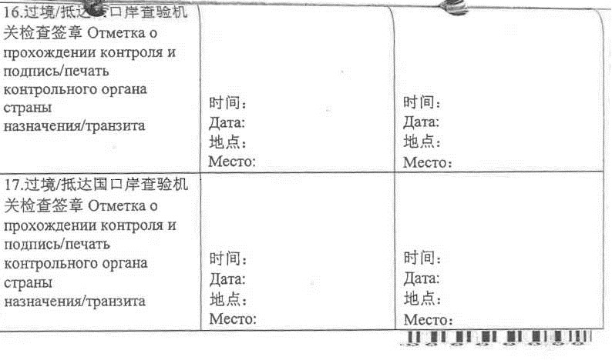
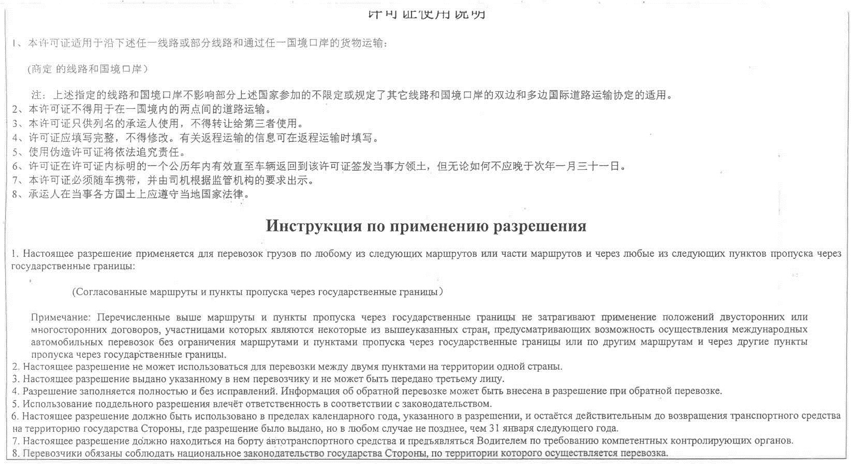
Приложение № 3
к Соглашению между правительствами
государств - членов Шанхайской
организации сотрудничества о создании
благоприятных условий для
международных автомобильных перевозок
Круг ведения Совместной комиссии по созданию благоприятных
условий для международных автомобильных перевозок. Пункт 1
Основной задачей Совместной комиссии по созданию благоприятных условий для международных автомобильных перевозок (далее - Совместная комиссия) является мониторинг исполнения Соглашения между правительствами государств - членов Шанхайской организации сотрудничества о создании благоприятных условий для международных автомобильных перевозок (далее - Соглашение) и обеспечение его эффективного применения.
Пункт 2
Совместная комиссия выполняет следующие обязанности и функции:
1) мониторинг и координация деятельности для согласованного и последовательного применения положений Соглашения и решение вопросов, возникающих в ходе реализации Соглашения;
2) рассмотрение изменений и (или) дополнений в отношении маршрутов и (или) пунктов пропуска через государственные границы, относящихся к Соглашению, для последующего утверждения Сторонами;
3) обсуждение и принятие решений по вопросам, относящимся к разрешениям на международные автомобильные перевозки, в том числе:
квота разрешений и метод ее определения;
изменение содержания, формата, способа изготовления, распространения и правил использования разрешений;
4) анализ практики использования разрешений и подготовка отчетов о функционирований разрешительной системы;
5) оказание содействия компетентным органам государств Сторон в обмене информацией о законодательстве и правилах каждого из государств Сторон, касающихся международных автомобильных перевозок, об изменениях в них, а также другой информацией;
6) обмен перечнями опасных грузов и информацией об условиях их перевозки в соответствии с законодательством каждого из государств Сторон;
7) выработка предложений по улучшению условий осуществления международных автомобильных перевозок;
8) оказание государствам - участникам Соглашения содействия в присоединении к международным конвенциям, направленным на создание благоприятных условий для международных автомобильных перевозок, а также в применении указанных конвенций;
9) рассмотрение предложений по реализации совместных инвестиционных проектов, направленных на развитие автотранспортных коридоров, соединяющих территории государств Сторон;
10) обсуждение других вопросов, относящихся к Соглашению.
Пункт 3
Совместная комиссия состоит из одного представителя и одного заместителя от каждого компетентного органа государств Сторон.
Пункт 4
Председательство в Совместной комиссии ежегодно переходит от одной стороны к другой стороне в алфавитном порядке в соответствии с русским алфавитом.
Пункт 5
В заседаниях Совместной комиссии принимают участие представители государств Сторон и (или) их заместители, представители других соответствующих ведомств государств Сторон, приглашенные представителями государств Сторон с учетом повестки дня заседаний, Секретариата Шанхайской организации сотрудничества, а также представители соответствующих международных организаций и приглашенные председателем Совместной комиссии по согласованию с членами Совместной комиссии.
Пункт 6
Решения на заседаниях Совместной комиссии принимаются на основе консенсуса в форме протоколов заседаний. Оригиналы протоколов заседаний хранятся у депозитария Соглашения.
Пункт 7
Заседание Совместной комиссии проводится один раз в год. По инициативе одной из Сторон и при согласии других Сторон могут проводиться внеочередные заседания.
Пункт 8
Регулярные ежегодные заседания, как правило, проводятся на территории государства Стороны, которая является председателем Совместной комиссии. Время и место проведения внеочередных заседаний определяются по предварительной договоренности.
Пункт 9
Заседания Совместной комиссии проводятся на официальных языках Шанхайской организации сотрудничества.
Настоящим удостоверяю, что прилагаемый документ является аутентичной копией Соглашения между правительствами государств-членов Шанхайской организации сотрудничества о создании благоприятных условий для международных автомобильных перевозок, подписанного 12 сентября 2014 года в городе Душанбе на русском и китайском языках.
Подлинный экземпляр данного Соглашения хранится в Секретариате Шанхайской организации сотрудничества.
Заместитель Генерального секретаря К.А. Душебаев

© 2012. РГП на ПХВ «Институт законодательства и правовой информации Республики Казахстан» Министерства юстиции Республики Казахстан

